高考物理实验试题分类详解－
1.[全国卷I.22]（17分）
（1）利用图中装置研究双缝干涉现象时，有下面几种说法：
A.将屏移近双缝，干涉条纹间距变窄
B.将滤光片由蓝色的换成红色的，干涉条纹间距变宽
C.将单缝向双缝移动一小段距离后，干涉条纹间距变宽
D.换一个两缝之间距离较大的双缝，干涉条纹间距变窄
E.去掉滤光片后，干涉现象消失
其中正确的是：_______________。
白炽灯
滤光片
单缝
双缝
遮光筒
屏

（2）现要测量某一电压表○的内阻。给定的器材有：待测电压表○（量程2V，内阻约为4kΩ）；电流表（量程1.2mA，内阻约500Ω）；直流电源E（电动势约2.4V，内阻不计）；固定电阻3个：R₁=4000Ω，R₂=10000Ω，R₃=15000Ω；电键S及导线若干
要求测量时两电表指针偏转均超过其量程的一半。
i.试从3个固定电阻中选用1个，与其它器材一起组成测量
电路，并在虚线框内画出测量电路的原理图。（要求电路中 各器材用题中给定的符号标出。）
ii.电路接通后，若电压表读数为U，电流表读数为I，则电压表内阻R_{V}＝______________。
（1）【答案】：ABD
【解析】：由条纹间距公式Δx＝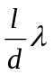，d指双缝间距，l指双缝到屏的距离，由此可知：A项中l减小，Δx减小；B项中λ变大，Δx变大；D项中d变大，Δx变小。故A、B、D正确。
【备考提示】：对双缝干涉实验现象的考查，主要涉及器材的实验装置和条纹间距公式所作的定性判断，考查考生分析实验现象的能力
mA
V
R₁
S
E
【答案】：（2）i．电路如图
ii．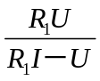
【解析】：i．实验电路如上图所示，若选用电阻R₁，则并联电阻R＝2000Ω，电压表读数U＝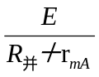·R＝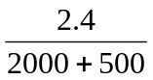×2000＝1.92＞1V，电流表读数I＝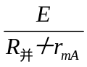＝＝0.00096A＝0.96mA＞0.6mA，R₁符合要求，同理可得R₂、R₃不符合要求，故选R₁。
ii．电路接通后，通过R₁的电流I₁＝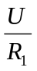，则通过电压表的电流为I₂＝I－I₁＝I－，所以电压表的内阻R_{V}＝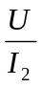＝
【备考提示】：本题涉及实验器材选取和电路设计等，对考生的分析综合能力提出了较高要求，解答此类试题必须根据测量要求和所提供的器材，由仪表的选择原则和基本规律为分析的入手点。
2.[全国卷II.22] （17分）
（1）现要测定一个额定电压4V、额定功率为1.6W的小灯泡（图中作表示）的伏安特性曲线。要求所测电压范围为0.1～4V。
现有器材：直流电源E（电动势4V、内阻不计），电压表（量程4.5V，内阻约为4×10Ω，电流表（量程250mA，内阻约为2Ω），电流表（量程为500mA，内阻约为1Ω），滑动变阻器R（最大阻值约为30Ω），电键S，导线若干。
如果既要满足要求，又要测量误差小，应该选用的电流表是＿＿＿＿，下面两个电路应该选用的是＿＿＿。
A
V
E
R
S
A
E
R
S
V
甲
乙

（2）一块玻璃砖有两个相互平行的表面，其中一个表面是镀银的光线不能通过此表面）。现要测定此玻璃的折射率。给定的器材还有：白纸、铅笔、大头针4枚（P₁、P₂、P₃、P₄）、带有刻度的直角三角板、量角器。
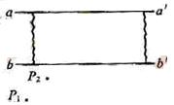
实验时，先将玻璃砖放到白纸上，使上述两个相互平行的表面与纸面垂直。在纸上画出直线aa/和bb/, aa/表示镀银的玻璃表面，bb/表示另一表面，如图所示。然后，在白纸上竖直插上两枚大头针P₁、P₂（位置如图）。用P₁、P₂的连线表示入射光线。
Ⅰ.为了测量折射率，应如何正确使用大头针P₃、P₄？
＿＿＿＿＿＿＿＿＿＿＿＿＿＿＿＿＿＿＿＿＿＿＿＿
＿＿＿＿＿＿＿＿＿＿＿＿＿＿＿＿＿＿＿＿＿＿＿＿
＿＿＿＿＿＿＿＿＿＿＿＿＿＿＿＿＿＿＿＿＿＿＿＿
＿＿＿＿＿＿＿＿＿＿＿＿＿＿＿＿＿＿＿＿＿＿＿＿
试在题图中标出P₃、P₄的位置。
Ⅱ.然后，移去玻璃砖与大头针。试在题图中通过作图的方法标出光线从空气到玻璃中的入射角θ₁与折射角θ₂。简要写出作图步骤。
＿＿＿＿＿＿＿＿＿＿＿＿＿＿＿＿＿＿＿＿＿＿＿＿＿＿＿＿＿＿＿＿＿＿＿＿＿＿＿
＿＿＿＿＿＿＿＿＿＿＿＿＿＿＿＿＿＿＿＿＿＿＿＿＿＿＿＿＿＿＿＿＿＿＿＿＿＿＿
＿＿＿＿＿＿＿＿＿＿＿＿＿＿＿＿＿＿＿＿＿＿＿＿＿＿＿＿＿＿＿＿＿＿＿＿＿＿＿
＿＿＿＿＿＿＿＿＿＿＿＿＿＿＿＿＿＿＿＿＿＿＿＿＿＿＿＿＿＿＿＿＿＿＿＿＿＿＿
Ⅲ.写出用表θ₁、θ₂示的折射率公式n＝＿＿＿＿＿。
【答案】：（17分）
（1） 甲
（2）见下面解析
【解析】：（1）小灯泡的额定电流I＝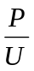＝0.4A，故电流表选用A₂；小灯泡的电阻R＝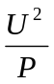＝10Ω，由于RR_{V}，故应先电流表外接法，即电路图甲。
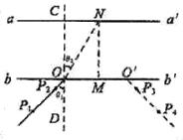
（2）Ⅰ.在bb一侧观察P₁、P₂（经bb/折射、aa/反射，再经bb/折射后）的像，在适当的位置插上P₃，使得P₃与P₁、P₂的像在一条直线上，即让P₃挡住的P₁、P₂像；再插上P₄，让它挡住P₁、P₂像和P₃。P₃、P₄的位置如图。
Ⅱ.①过P₁、P₂作直线与bb/交于O；
②过P₃、P₄作直线与bb/交于O/；
③利用刻度尺找到OO/的中点M；
④过O点作的垂线CD，过M点作bb/的垂线与aa/相交于N点，如图所示，连接ON；
⑤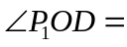θ₁，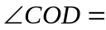θ₂
Ⅲ.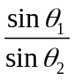
评分参考：第（1）小题6分，每空3分。第（2）小题11分，Ⅰ问4分，Ⅱ问4分，Ⅲ问1分。P₃、P₄的位置应该在玻璃砖的右下方，凡不在右下方的均不给Ⅰ、Ⅱ两问的分数。
【备考提示】：第（1）题中对器材和电路的选取，应以电表的量程为依据；第（2）小题，对玻璃砖的测定，是一道创新实验题，它实际是由课本实验延伸而来的，但高于课本中的实验，也考查了考生创新实验能力。
3.[北京卷.21] (18分)
(1)游标为20分度(测量值可准确到0.05 mm)的卡尺示数如图1所示，两测脚间狭缝的宽度为__________mm.用激光照射该狭缝，在屏上出现衍射条纹。如果减小狭缝的宽度，衍射条纹的宽度将变____________.
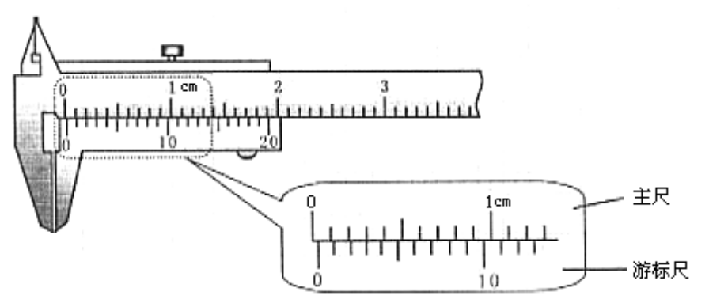
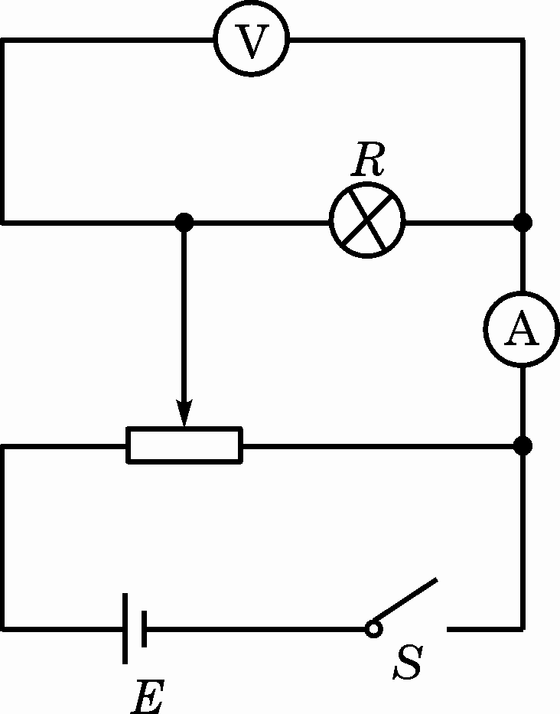
（2）某同学用图2所示电路，测绘标有“3.8 V,0.3 V”的小灯泡的灯丝电阻R随电压U变化的图象.
①除了导线和开关外，有以下一些器材可供选择:
电流表：A₁（量程100 mA，内阻约2Ω）；
A₂（量程0.6 A，内阻约0.3Ω)；
电压表：V₁(量程5 V，内阻约5kΩ )；
V₂（量程15 V，内阻约15Ω )；
电源：E₁（电动势为1.5 V，内阻为0.2Ω）；
E₂（电动势为4V，内阻约为0.04Ω）。
为了调节方便，测量准确，实验中应选用电流表___________，电压表______________,滑动变阻器________________，电源___________________.(填器材的符号)
②根据实验数据，计算并描绘出R-U的图象如图3所示.由图象可知，此灯泡在不不作时，灯丝电阻为___________；当所加电压为3.00 V时，灯丝电阻为____________,灯泡实际消耗的电功率为___________W.
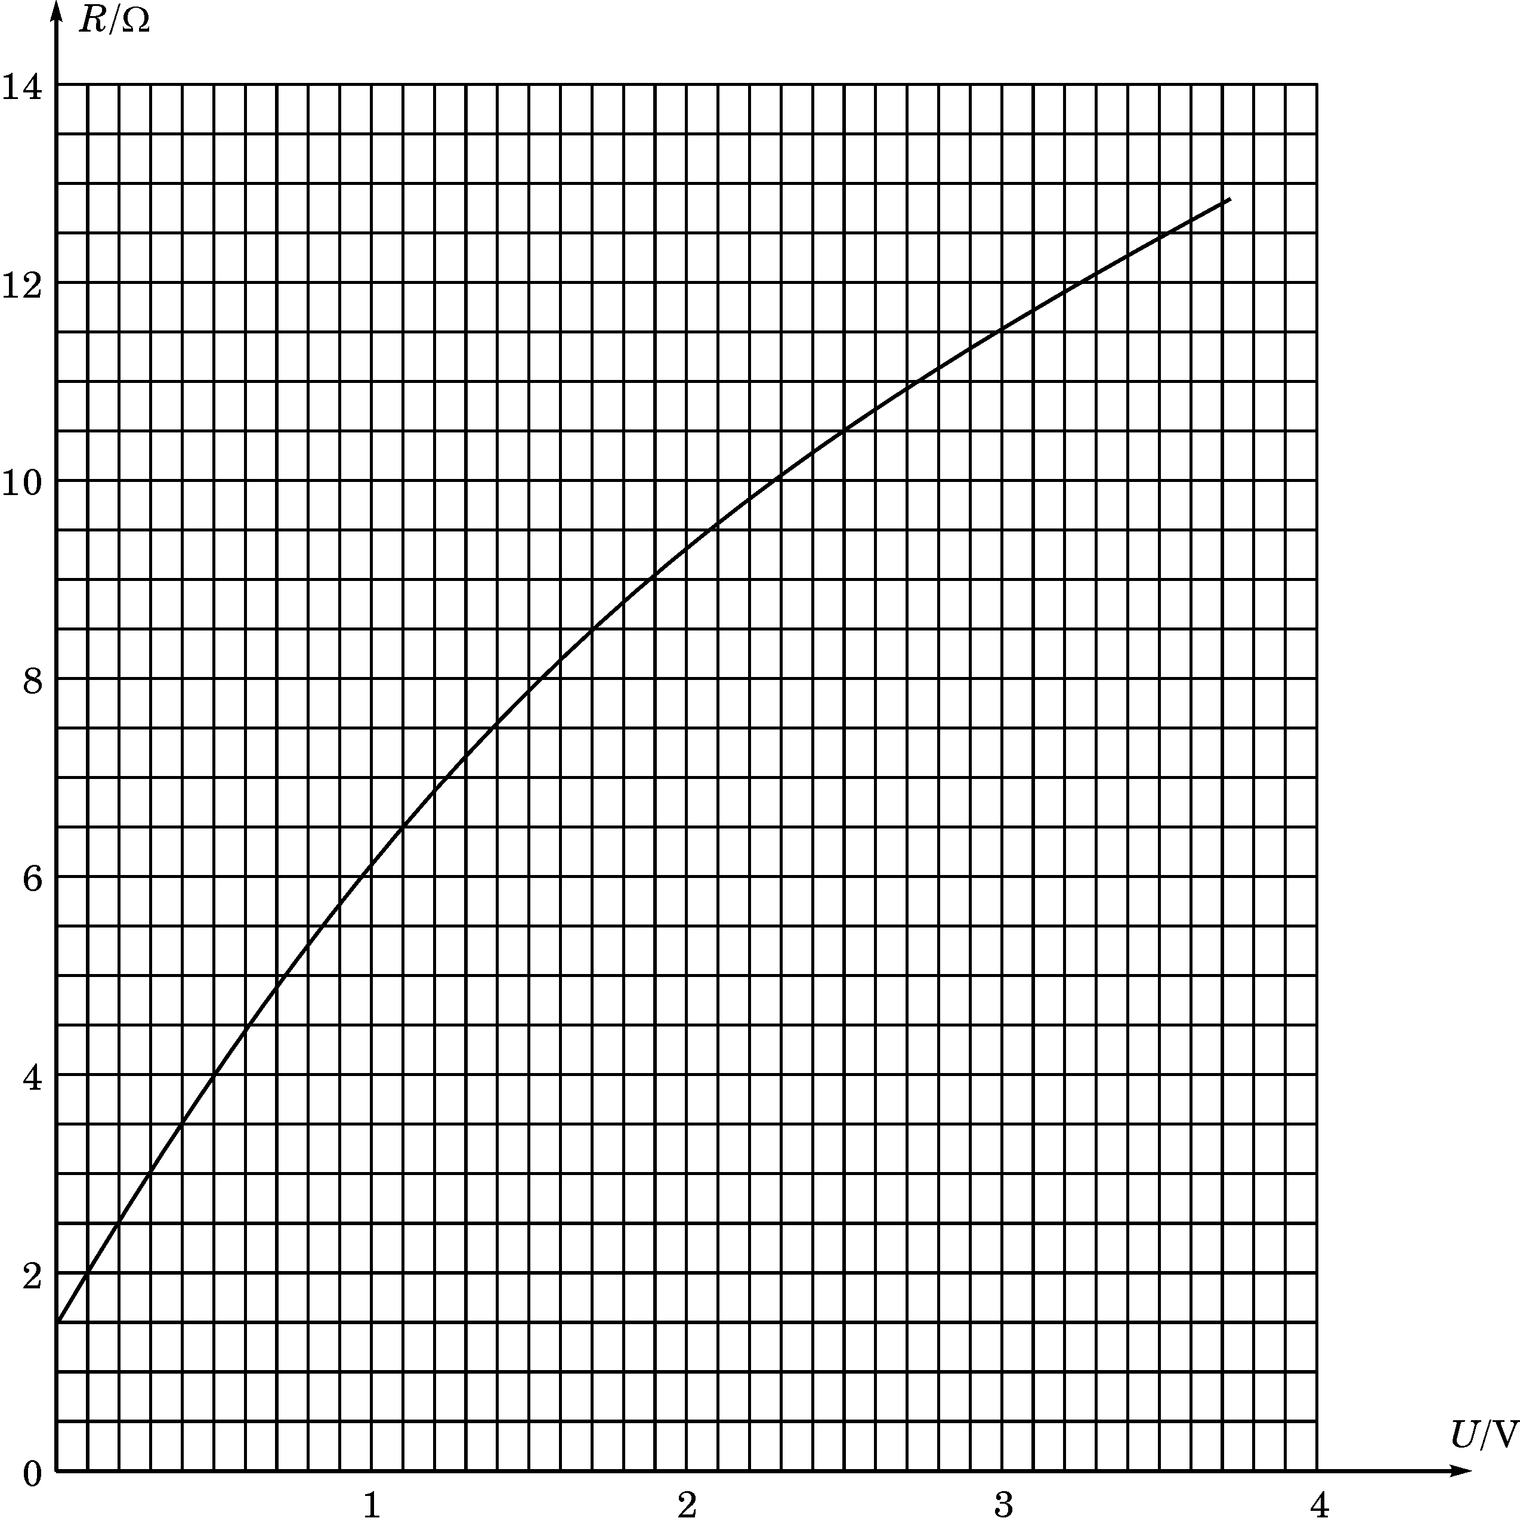
③根据R-U图象，可确定小灯泡耗电功率P与外加电压U的关系.符合该关系的示意图是下列图中的__________．
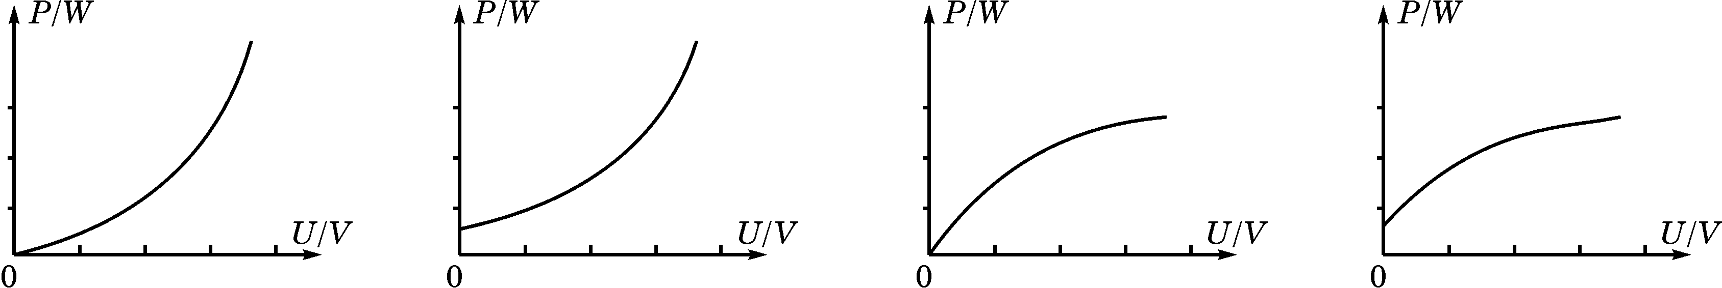
【答案】：（18分）
（1） 0.15 宽
（2）① A₂ V₂ R₁ R₂ ② 1.5 11.5 0.78 ③ A
【解析】：（1）游标卡尺第3格与主尺对齐，故其读数为：3×0.05＝0.15mm。出现明显衍射现象的条件是缝宽比波长小或相差不大，减小狭缝宽度，衍射现象明显，条纹宽度变宽。
（2）①对器材的选用应以安全、实用为原则。小灯泡的额定电压和额定电流分别为3.8V和0.3A，故电压表应选V₁，电流表A₂；由于是分压接法，故滑动变阻器应选R₁，便于调节，电源应选E₂。
②由图象可看出：U＝0时，小灯泡不工作，对应电阻为1.5Ω，当U＝3.0V时，对应的电阻为11.5Ω。此时，灯泡实际消耗的功率P＝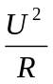＝0.78W。
③由R－U图线可看出，随U的增大，电阻的变化越来越小，而P＝，随U的变化，功率P的变化将更加明显，故选A。
【备考提示】：本实验涉及游标卡尺的读数，器材的选择及实验数据的处理，主要考查考生对实验技能的迁移能力。
4.[天津卷.22]（16分）
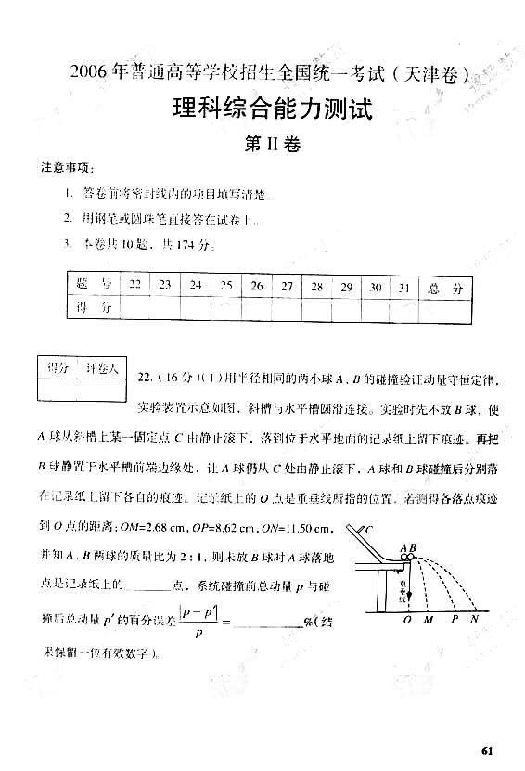
（1）用半径相同的两个小球A、B的碰撞验证动量守恒定律，实验装置示意如图，斜槽与水平圆滑连接。实验时先为放B球，使A球从斜槽上某一固定点C由静止滚下，落到位于水平地面的记录纸上留下痕迹，再把B球静置于水平槽前边缘处，让A球仍从C处由静止滚下，A球和B球有前科后分别落到O点的距离：OM＝2.68cm，OP＝8.62cm，ON＝11.50cm，并知A、B两球的质量比为2∶1，则未放B球时A球落地点是记录纸上的＿＿＿点，系统碰撞总动量p与碰撞后动量p/的百分误差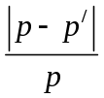_____________%（结果保留一位有效数字）。
重
锤
线
C
A B
O
M
P
N
（2）一多用电表的电阻有三个倍率，分别是×1、×10、×100。用×10档测量某电阻时，操作步骤正确，发现表头指针偏转角度很小，为了较准确在进行测量，应换到＿＿＿档，如果换档后立即用表笔连接待测电阻进行读数，那么缺少的步骤是＿＿＿＿＿＿＿＿＿，若补上该步骤后测量，表盘的示数如图，则该电阻的阻䐈是____________Ω。
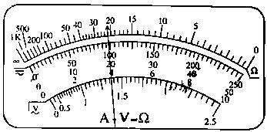
（3）某研究性学习小组利用如图1所示电路测量电池组的电动势E和内阻r。根据实验数据绘出如图2所示的R—图线，其中R为电阻箱的读数，I为电流表读数，由此可以得到E＝＿＿＿V，r＝＿＿＿Ω。
R/Ω
/A
10
8
6
4
2
0
－2
1.0
3.0
2.0
图2

A
R
E, r
S
图1

【答案】．（16分）
（1）P；2
（2）×100；调零（或重新调零）；2.2×10³（或2.2k）
（3）2.9；0.9
【解析】：(1) M、N分别是碰后两球的落地点的位置，P是碰前A球的落地点的位置，碰前系统的总动量可等效表示为p＝m_{A}·OP，碰后总动量可等效表示为p/＝m_{A}·OM＋m_{B}·ON，则其百分误差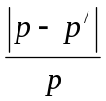＝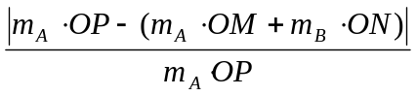＝2%。
（2）×10档测电阻时，表头偏转角度很小，说明待测电阻阻值很大，应换到×100档，换档后应先调零，由表盘可知，其测量电阻的阻值为R＝22.0×100Ω＝2.2×10³Ω。
（3）由闭合电路的欧姆定律可知：I＝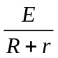，所以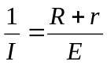。由图象可知，当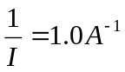时，R＝2Ω；；当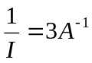时，R＝7.8Ω，代入上式得：E＝2.9V，r＝0.9Ω。
【备考提示】：本题考查了对动量守恒定律的验证，多用电表测电阻和测定电源电动势及内电阻三个分组实验，特别是电阻测定实验，实际上是课本实验的迁移运用，要重视对实验的研究，培养自主设计实验和探索实验的能力。
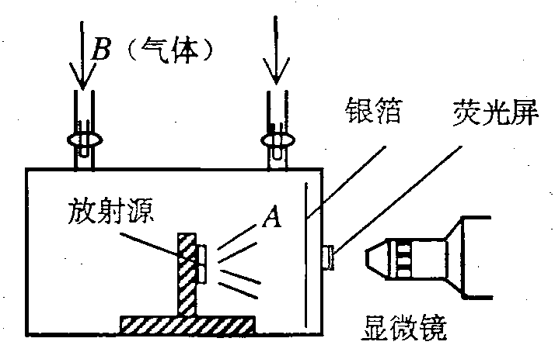
5.[上海物理卷.14] （5分）1919年卢瑟福通过如图所示的实验装置,第一次完成了原子核的人工转变，并由此发现 ．图中A为放射源发出的 粒子，B为 气．完成该实验的下列核反应方程 ＋ → ¹⁷ O＋ _______

【答案】：质子 α 氮 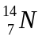， 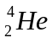，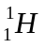
【解析】：α粒子轰击氮核，放出同位素氧，并发现质子，是原子核的人工转变的典型例子。
【备考提示】：原子核的人工转变，核反应方程，放射性同位素及其应用。
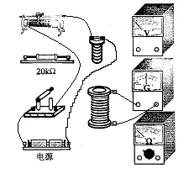6.[上海物理卷.15] （6 分）在研究电磁感应现象实验中,
(1）为了能明显地观察到实验现象，请在如图所示的实验器材中，选择必要的器材，在图中用实线连接成相应的实物电路图；
（2）将原线圈插人副线圈中，闭合电键，副线圈中感生电流与原线圈中电流的绕行方向 （填“相同”或“相反”）；
（3）将原线圈拔出时，副线圈中的感生电流与 原线 圈中电流的绕行方向 （填“相同”或“相反”）．
【答案】：（1）如图所示 （2）相反 （3）相同
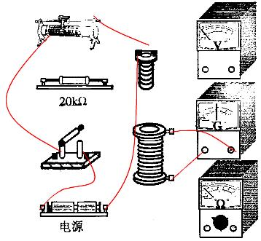
【解析】：主要考查电磁感应现象、 磁通量、 法拉第电磁感应定律、楞次定律。楞次定律得应用时，应准确理解感应电流磁场对原磁通量变化的阻碍作用。
【备考提示】：本题涉及电磁感应现象、磁通量、法拉第电 磁感应定律、楞次定律，解答时应注意不要把将原副线圈混淆，或者将两电路混联在一起。第 3问不能将“阻碍”简单理解为“相反”。
7.[上海物理卷.16] （5分）为了测试某种安全阀在外界环境为一个大气压时，所能承受的最大内部压强，某同学自行设计制作了一个简易的测试装置．该装置是一个装有电加热器和温度传感器的可密闭容器．测试过程可分为如下操作步骤：
a．记录密闭容器内空气的初始温度t₁；
b．当安全阀开始漏气时，记录容器内空气的温度t₂；
c．用电加热器加热容器内的空气；
d．将待测安全阀安装在容器盖上；
e．盖紧装有安全阀的容器盖，将一定量空气密闭在容器内．
（1）将每一步骤前的字母按正确的操作顺序填写： ；
（2）若测得的温度分别为t₁＝27 ºC，t₂＝87 ºC，已知大气压强为1.0X10⁵pa，则测试结果是:这个安全阀能承受的最大内部压强是 .
【答案】adecb 1.2×10⁵ pa
【解析】：根据气体状态方程有： 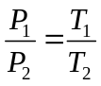
将T₁=300K，T₂=360K，P₁=1.0X10⁵pa 代入可以解得： P₂=1.2X10⁵pa
【备考提示】：主要考查气体状态方程，等容变化，答题要注意温度的单位的换算，而将温度以热力学温度为单位代入直接计算。
8.[上海物理卷.17] (7分）表格中所列数据是测量小灯泡 U-I关系的实验数据：
U/(V) | 0.0 | 0.2 | 0.5 | 1.0 | 1.5 | 2.0 | 2.5 | 3.0
I/(A) | 0.000 | 0.050 | 0.100 | 0.150 | 0.180 | 0.195 | 0.205 | 0.215
(1）分析上表内实验数据可知，应选用的实验电路图是图 （填“甲”或“乙”）；
A
V
S
图甲
A
V
S
图乙
R
b
a
图丙
（2）在方格纸内画出小灯泡的U-I曲线．分析曲线可知小灯泡的电阻随I变大而 （填“变大”、“变小”或“不 变”）；
（3）如图丙所示，用一个定值电阻R和两个上述小灯泡组成串并联电路，连接到内阻不计、电动势为3V的电源上．已知流过电阻R的电流是流过灯泡b电流的两倍，则流 过灯泡b的电流约为 A．
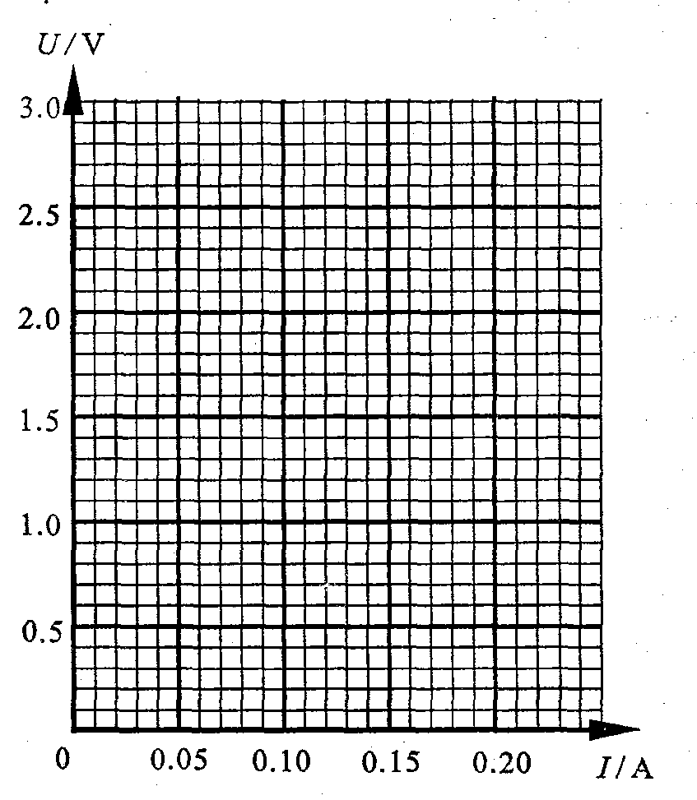
【答案】：（1）甲 （2）如图所示 变小 （3）0.050A
【解析】：（1）甲电路中变阻器采用分压接法，可以获得从零开始变化的电压，符合图中数据的要求。
(2)将表中数据逐一描点后用平滑曲线连接各点。
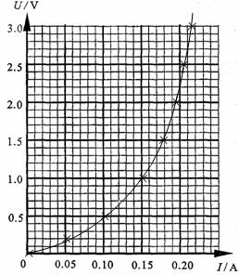
（3）根据题意有 E= U_{a} +U_{b}，I_{a}=3I_{b}，从所做曲线可以查出，I_{a}=0.150A ，I_{b}=0.050A，U_{a}=1V， U_{b}=2V。
【备考提示】：本题源于教材，高于教材，侧重考查考生的综合素质和利用基本实验原理、方法的技能进行创新的能力。
9.[上海物理卷.18] （7分）有一测量微小时间差的装置，是由两个摆长略有微小差别的单摆同轴水平悬挂构成．两个单摆摆动平面前后相互平行．
（1）现测得两单摆完成 50次全振动的时间分别 为 50．0 S和 49．0 S，则两单摆的周期差ΔT＝ s；
（2）某同学利用此装置测量小于单摆周期的微小时间差，具体操作如下：把两摆球向右拉至相同的摆角处，先释放长摆摆球，接着再释放短摆摆球，测得短摆经过若干次全振动后，两摆恰好第一次同时同方向通过某位置，由此可得出释放两摆的微小时间差．若测得释放两摆的时间差Δt＝0.165s，则在短摆释放 s（填时间）后，两摆恰好第一次同时向 （填方向）通过 （填位置）；
（3）为了能更准确地测量微小的时间差，你认为此装置还可做的改进是
。
【答案】：（1）0.02s （2）8.085s 左 最低点（或平衡位置（3）同时加大两摆的摆长
【解析】：（1）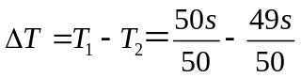＝0.02s
（2）先释放的是长摆，故有nT₁= nT₂+Δt，解得n=8.25，所以短摆释放的时间为t=nT₂=8.085s，此时两摆同时向左经过平衡位置。
（3）在不改变摆长差的同时增大摆长，△T 越小，可测得的时间差越小。
【备考提示】： 本实验是在教材探索性实验的基础上，考查考生综合运用已掌握的知识及分析处理实验数据、知识迁移能力，从而突出了对创新能力的考查。
10.[广东物理卷.11] （9分）某同学设计了一个研究平抛运动的实验。实验装置示意图如图5所示，A是一块平面木板，在其上等间隔地开凿出一组平行的插槽（图5中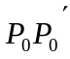、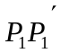……），槽间距离均为。把覆盖复写纸的白纸铺贴在硬板B上。实验时依次将B板插入A板的各插槽中，每次让小球从斜轨的一同位置由静止释放。每打完一点后，把B板插入后一槽中并同时向纸面内侧平移距离。实验得到小球在白纸上打下的若干痕迹点，如图6所示。
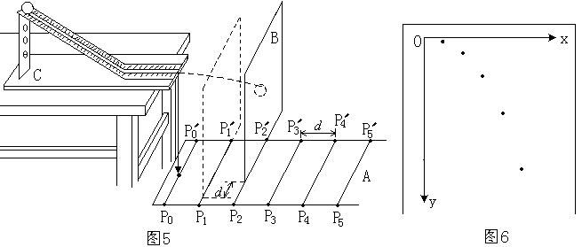
（1）实验前应对实验装置反复调节，直到_______________。每次让小球从同一位置由静止释放，是为了_____________________。
（2）每次将B板向内侧平移距离，是为了______________________ 。
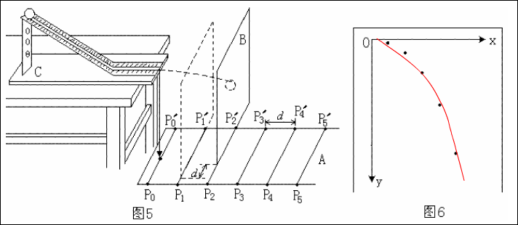
（3）在图6中绘出小球做平抛运动的轨迹。
【答案】：（1）A板水平且其上插槽与斜槽中心轴线垂直、B板竖直，小球每次平抛初速度相同
（2）保持相邻痕迹点的水平距离大小相同
（3）如右所示。
【解析】：平抛运动可分解为水平方向的匀速直线运动和竖直方向的自由落体运动。实验前应 对实验装置反复调节，直到斜槽末端水平，每次让小球从同一位置由静止释放，是为了保持小球水平抛出的初速度相同。每次将B板向内侧平移距离d，是为了保持相邻痕迹点的水 平距离大小相同。有些考生不明确每次将B板向内侧平移距离d的道理。该题考察了实验中的留迹法，是创新题目，属于中等难度的试题。
【备考提示】：本题是一个基础实验，侧重考生了考生利用基本的实验原理方法，完成实验的能力。
11.[广东卷.12] （11分）某同学设计了一个如图7所示的实验电路，用以测定电源电动势和内阻，使用的实验器材为：待测干电池组（电动势约3V）、电流表（量程0.6A，内阻小于1）、电阻箱（0～99.99）、滑动变阻器（0～10）、单刀双掷开关、单刀单掷开关各一个及导线若干。考虑到干电池的内阻较小，电流表的内阻不能忽略。
（1）该同学按图7连线，通过控制开关状态，测得电流表内阻约为0.20。试分析该测量产生误差的原因是_________________________________________。
（2）简要写出利用图7所示电路测量电源电动势和内阻的实验步骤：
①_______________________________________________________________________；
②_______________________________________________________________________；
（3）图8是由实验数据绘出的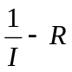图象，由此求出待测干电池组的电动势E＝____________V、内阻r＝_____________ 。（计算结果保留三位有效数字）

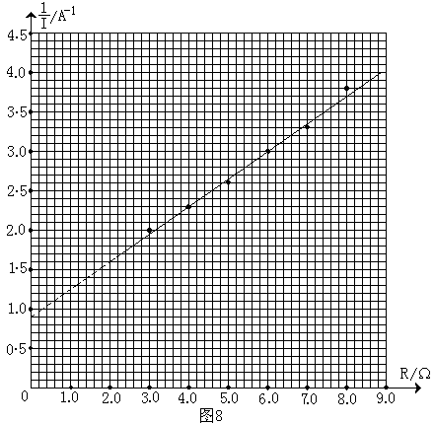
A
C
D
S
K
A
P
B
R
R_{A}
E r
图 7
【答案】：（1）并联电阻箱后线路总阻值减小，从而造成总电流增大
（2）①调节电阻箱R，断开开关K，将开关 S接D，记录电阻箱的阻值和电流表示数；
②断开开关D，再次调节电阻箱R，将开关S接D，记录电阻箱的阻值和电流表示数
（3）2.81 2.33
【解析】：测定电源电动势和内阻实验的原理知，此种接法出现误差的原因是电流表的分压作用。而R=r+r，图线的斜率表示电源电动势的倒数，据此得出电动势E＝2.81V, 内 阻 r＝2.33Ω。有的考生不能正确理解图象的物理意义，从而无法得出正确的答案。 属于难题。
【备考提示】：本题是一个设计实验，也是教材中的变形实验，考查了考生独立完成实验和处理实验数据的能力。
12.[四川卷.22]（17分）
（1）在“用单摆测定重力加速度”的实验中，①测摆长时，若正确测出悬线长l和摆球直径d；则摆长为＿＿＿＿＿＿＿＿；②测周期时，当摆球经过＿＿＿＿＿位置时开始计时并数1次，测出经过该位置N次（约60～100次）的时间为t，则周期为＿＿＿＿___。
此外，请你从下列器材中选用所需器材，再设计一个实验，粗略测出重力加速度g，并参照示例填写下表（示例的方法不能再用）。
A．天平； B．刻度尺； C.弹簧秤； D.电磁打点计时器； E.带夹子的重锤；
F．纸带； G．导线若干； H．铁架台； I．低压交流电源； J．低压直流电源；
K．小车； L．螺旋测微器； M．斜面（高度可调，粗糙程度均匀）。
 | 所选器材  （只填器材序号） | 简述实验方法  （不要求写出具体步骤）
示例 | B、D、E、F、G、H、J | 安装仪器，接通电源，计纸带随重锤竖直下落。用刻度尺测出所需数据，处理数据，得出结果
实验
设计
（2）在“测定金属的电阻率”的实验中，需要测量金属丝的长度和直径。现用最小分度为1mm的米尺测量金属丝的长度，图中箭头所指位置是拉直的金属丝两端在米尺上相对应的位置，测得的金属丝长度为＿＿＿mm。在测量金属丝直径时，如果受条件限制，身边只有米尺1把和圆柱形钢笔1支。如何较准确地测量金属丝直径？请简述测量方法：
_________________________________________________________________________。
3
0
2
1
4
98
97
96
99
【答案】：（17分）
（1）① l+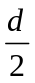（2分） ②平衡（2分）；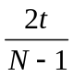（3分）
 | 所选器材  （只填器材序号） | 简述实验方法  （不要求写出具体步骤）
实验设计 | A、C、E | 用弹簧秤称出带夹子重锤的重力大小G，再用天平测出其质量m，则g＝G/m。
或  实验设计 | B、D、F、G、I、K、M | 安装仪器，接通电源，让纸带随小车一起沿斜面下滑。用刻度尺测出所需数据。改变斜面高度再测一次，利用两次数据，由牛顿第二定律算出结果。
（2）①972.0mm
②在铅笔上紧密排绕金属丝N匝，用米尺量出N匝金属丝的宽度D，由此可以计算得出金属丝的平均直径为D/N。
【解析】：（1）单摆的摆长是从悬线的悬挂点到小球重心的距离，题中小球视为质量分布均匀，故摆长为：l＋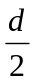；测定同期时，摆球在最低处平衡位置速度最大，因此应从最低位置开始计时并计数N次，则小球完成了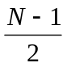次全振动，故其周期T＝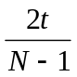。测重力加速度的方法有多种，其中一种用斜面和打点计时器由牛顿第二定律来测，方法见答案。
（2）①对毫米刻度尺的读数要注意其有效数字的读取，毫米刻度尺的最小分度值为mm，箭头1所指的数值为10.0mm，箭头2所指的数值为982.0mm，故金属丝长度为：982.0mm－10.0mm＝972.0mm。
②在铅笔上紧密排绕金属丝N匝的宽度D，由此可以计算得出金属丝的平均直径为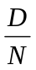。
【备考提示】：（1）本题突出了对实验原理的考查，只要保证对摆长和周期测量的准确性，才能减小重力加速度的测量误差，同时也考查了考生对实验的设计能力，在设计实验的过程中，对物理量的直接测定和间接测定要有明确的认识。
（2）本题属于基础实验，充分考查了学生动手能力和观察能力。
13. [重庆卷.22] （17分）
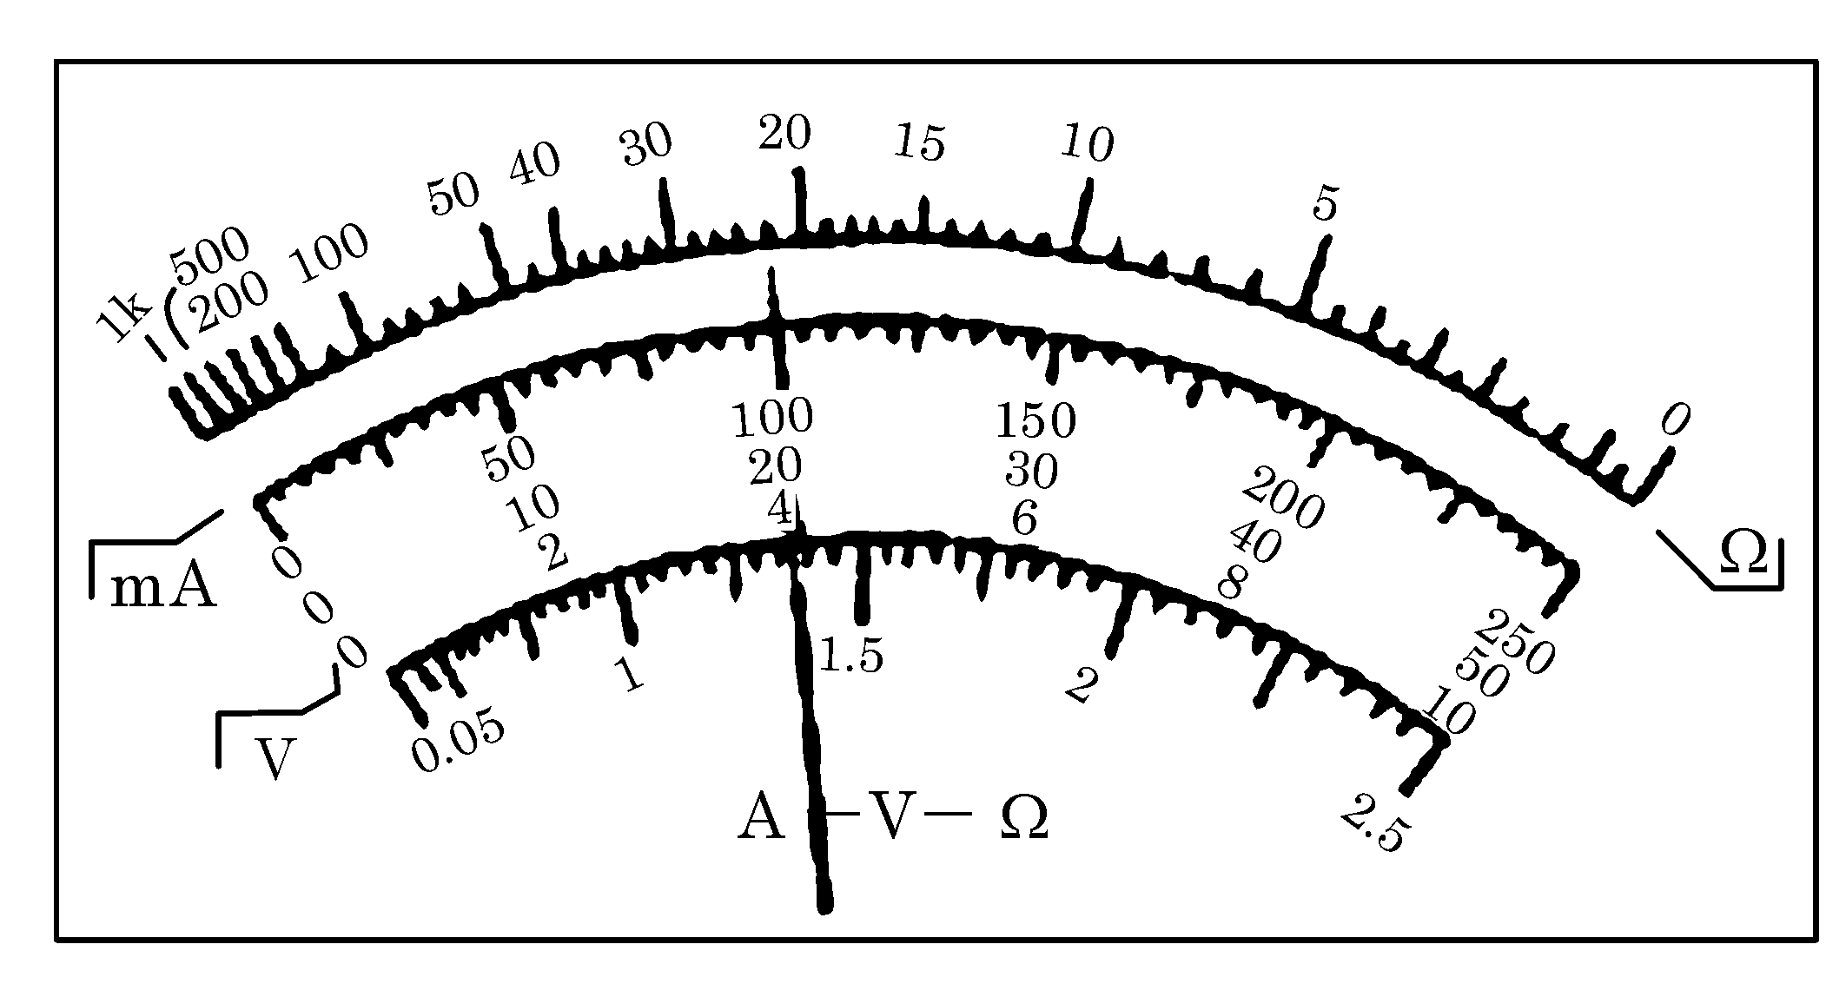
（1）用已调零且选择旋钮指向欧姆档：“×10”位置的多用表测某电阻阻值，根据题22图1所示的表盘，被测电阻阻值为＿＿＿Ω。若将该表选择旋钮置于1mA挡测电流，表盘仍题22图1所示，则被电流为＿＿＿mA。
题22图1

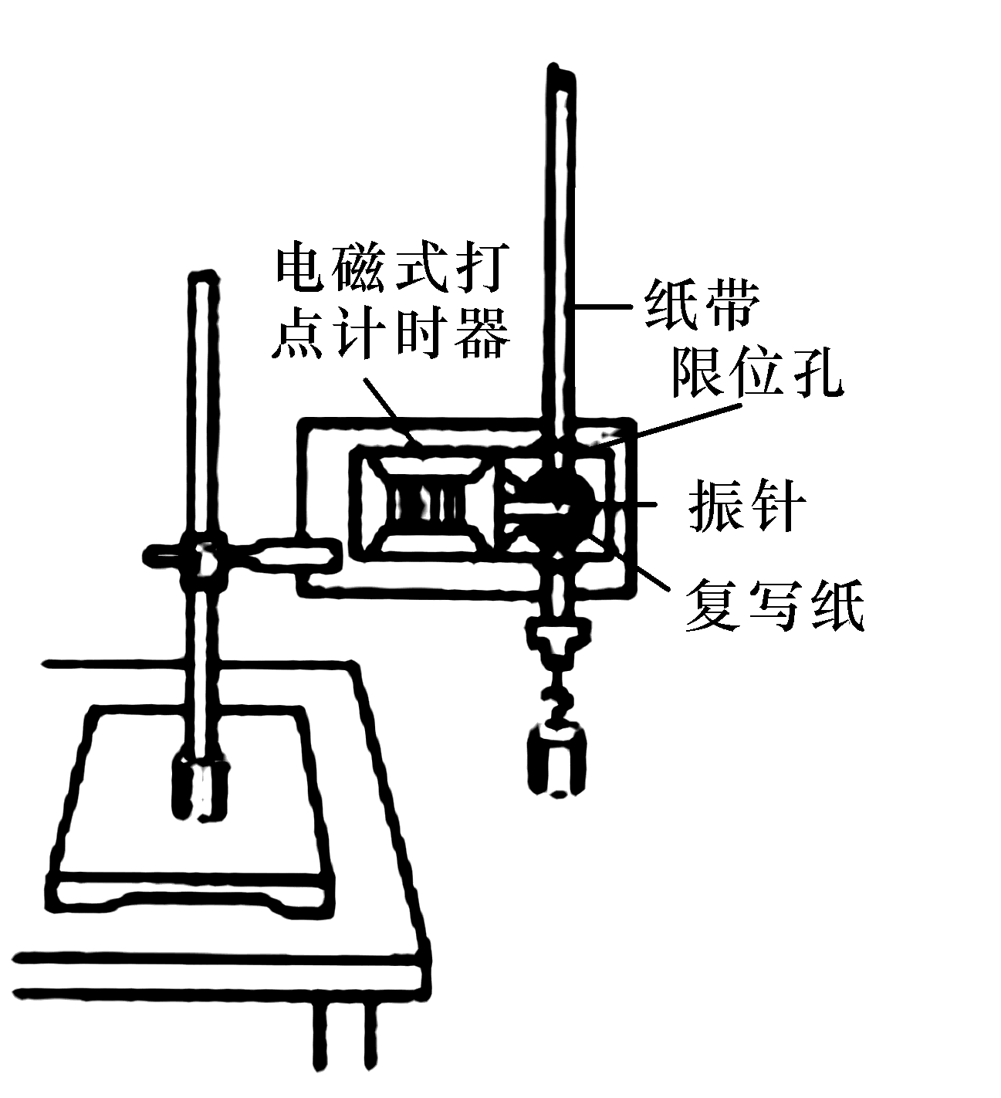
（2）某同学用题22图2所示装置测量重力加速度g,所用交流电频率为50 Hz。在所选纸带上取某点为0号计数点，然后每3个点取一个计数点，所以测量数据及其标记符号如题22图3所示。
题22图2

该同学用两种方法处理数据(T为相邻两计数点的时间间隔)：
方法A：由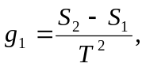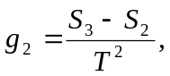……，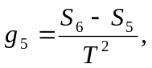取平均值g=8.667 m/s²;
方法B：由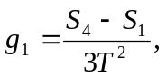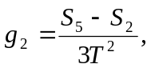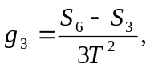取平均值g=8.673 m/s²。
从数据处理方法看，在S₁、S₂、S₃、S₄、S₅、S₆中，对实验结果起作用的，方法A中有__________;方法B中有__________。因此，选择方法___________（A或B）更合理，这样可以减少实验的__________(系统或偶然)误差。本实验误差的主要来源有____________（试举出两条）。
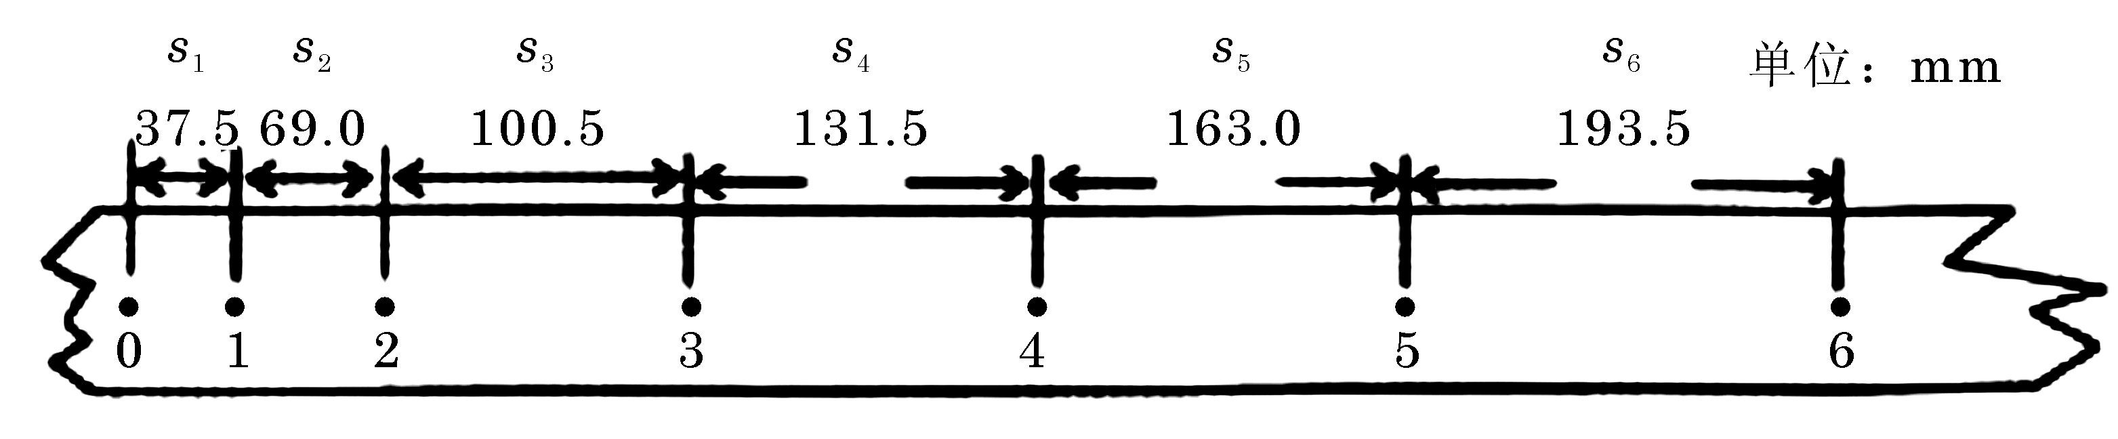
题22图3
【答案】：(17分)
(1). 220 Ω 0.40 mA
(2). S₁，或S₆37.5,193.5
S₁, S₂, S₃, S₄, S₅, S₆或37.5，69.0，100.5，131.5，163.0，193.5
B
偶然
阻力[空气阻力，振针的阻力，限位孔的阻力，复写纸的阻力等]，交流电频率波动，长度测量，数据处理方法等。
【解析】：(1)从指针位置读出指示数为“22”，再乘倍率，即为电阻值，即电阻值为：22×10Ω＝220Ω。当旋纽置于1mA档时，应读中间刻度，其读数为：I＝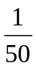×20mA＝0.40mA。
（2）方法A：＝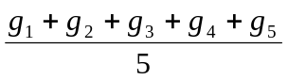
＝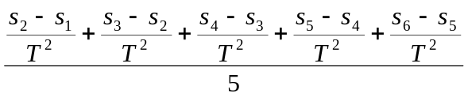＝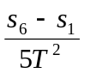
所以方法A中只有s₁和s₆起作用。
方法B：＝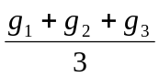＝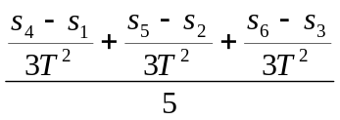
＝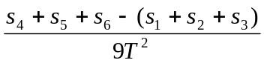
方法B中s₁、s₂、s₃、s₄、s₅、s₆均起作用。
因此，选择方法B更合理，更易减小误差。
本题中误差来源很多，例如：阻力、交流电频率不稳定、长度测量不准确、数据处理方法等。
【备考提示】： 第（1）小题考查了多用电表的使用和读数。第（2）小题考查了实验的误差分析、处理实验数据的能力。课本上许多实验设计都存在着缺限，近几年高考试题也侧重对这些缺限的考查。
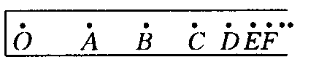
14. [江苏卷.12] （11分）（1）小球作直线运动时的频闪照片如图所示。已知频闪周期T＝0.1s，小球相邻位置间距（由照片中的刻度尺量得）分别为 OA=6.51cm，AB = 5.59cm，BC=4.70 cm， CD = 3.80 cm，DE = 2.89 cm，EF = 2.00 cm。
小球在位置A时速度大小 v_{A} = ▲ m/s，
小球运动的加速度a=▲ m/s²，
（2）在用插针法测定玻璃砖折射率的实验中，甲、乙、丙三位同学在纸上画出的界面aa/、bb/与玻璃砖位置的关系分别如图①、②和③所示，其中甲、丙同学用的是矩形玻璃砖，乙同学用的是梯形玻璃砖。他们的其他操作均正确，且均以 aa/、bb/为界面画光路图。则
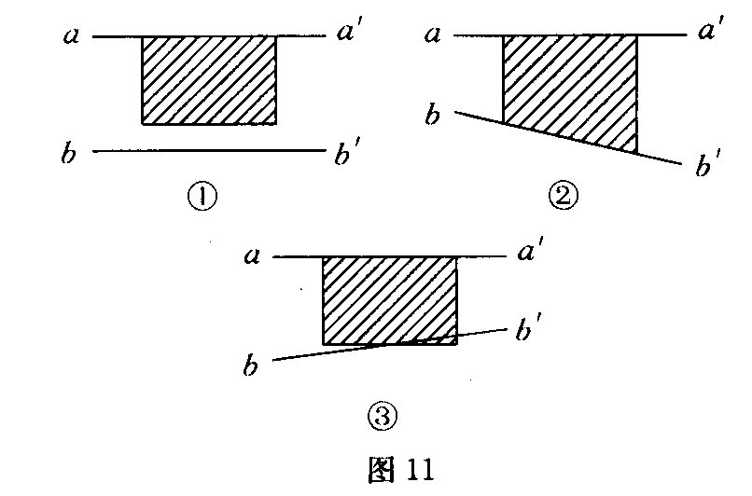
甲同学测得的折射率与真实值相比 ▲ （填“偏大”、“偏小”或“不变”）
乙同学测得的折射率与真实值相比 ▲ （填“偏大”、“偏小”或“不变”）
丙同学测得的折射率与真实值相比 ▲
【答案】：（1）0.65 0.9
（2）偏小 不变 可能偏大，可能偏小，可能不变
【解析】：（1）由平均速度的定义得：v_{A}＝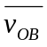＝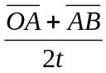＝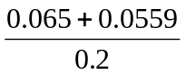＝0.605m/s
由逐差法可得：a₁＝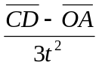，a₂＝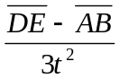，a₂＝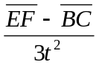，
a＝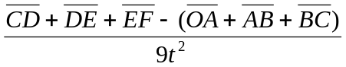＝0.9m/s²
（2）用图①测定折射率，玻璃中折射光线偏转大了，所以折射角增大，折射率减小；用图②测折射率时，只要操作正确，与玻璃砖形状无关；用图③测折射率时，无法确定折射光线偏见偏折的大小，所以测得的折射率可大、可小、可不变。
【备考提示】：本题涉及了两个实验，主要考查考生处理实验数据和分析实验误差的能力。
15.[江苏卷.13] （12分）现在按图①所示的电路测量一节旧干电池的电动势E（约1.5V）和内阻r（约20Ω），可供选择的器村如下：
电流表A₁、A₂（量程（0～500μA，内阻约为500Ω），滑动变阻器R（阻值0～100Ω，额定电流1.0A），定值电阻 R₁（阻值 约为100）电阻箱 R₂、R₃（阻值 0～999.9Ω），开关、导线若干。
由于现有电流表量程偏小，不能满足实验要求，为此，先将电流表改装（扩大量程），然后再按图①电路进行测量。
（1）测量电流表 A₂的内阻
按图②电路测量A₂的内阻，以下给出了实验中必要的操作。
①
电阻箱
电流表
E,r
S
图②
A₁
A₂
R₁
R
S₂
S₃
E
S₁

A．断开S₁
B．闭合S₁、S₂
C．按图②连接线路，将滑动变阻器R的滑片调至最左端，R₂调至最大
D．调节R₂，使A₁的示数为I₁，记录R₂的值。
E．断开S₂，闭合S₃
F．调节滑动变阻器R，使 A₁、A₂的指针偏转适中，记录A₁ 的示数I₁
请按合理顺序排列实验步骤（填序号）： ▲ 。
（2）将电流表A₂（较小量程）改装成电流表A（较大量程）
如果（1）中测出A₂ 的内阻为 468.0Ω，现用 R₂将A₂ 改装成量程为20mA的电流表A，应把R₂，设为 ▲ 与A₂ 并联，改装后电流表 A的内阻 R_{A}为 ▲ Ω 。
（3）利用电流表A电阻箱R₃，测电池的电动势和内阻。
用电流表A、电阻箱 R₃及开关S按图①所示电路测电池的电动势和内阻。实验时，改变R₁的值，记录下电流表A的示数I，得到若干组 R₃、I的数据，然后通过 作出有关物理量的线性图象，求得电池电动势 E和内r。
a．请写出与你所作线性图象对应的函数关系式 ▲ 。
b．请在虚线框内坐标中作出定性图象（要求标明两上坐标轴所代表的物理量，用符号表示）。
▲ ▲ ▲
O
c．图中 ▲ 表示E。
图中 ▲ 表示r。
【答案】：（1） 12 11.7
（2）C B F E D A
（3）答案一 a.. R₃＋R_{A}＝E()－r

b.
R₃＋R_{A}
O

c.直线的斜率
纵轴截距的绝对值
答案二 a.. ＝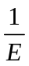（R₃＋R_{A}）＋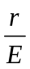
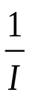
b.
R₃＋R_{A}
O

c．直线斜率的倒数
纵轴截距除以斜率
答案三 a.. R₃=E()－(r+R_{A})
b.
R₃
O

c. 直线的斜率
纵轴截距的绝对值与 R_{A}的差
【解析】：（1）此为替换法测定电流表A₂的内阻，两次调节使A₁中的电流不变，则电阻箱R₂的值为电流表A₂的内阻。
（2）某电流表改装如下图所示，A₂的满偏电流I₂＝500μA，改装后电流表的最大电流I₁＝20mA，则通过电阻R的电流为I＝I₁－I₂，则R两端的最大电压U＝I₂R_{A2}，则部分电路欧姆定律得：R＝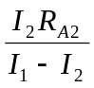，代入数据得R＝12Ω，改装后电流表A的内阻R_{A}＝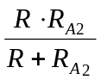＝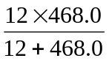＝11.7Ω。
A₂
R
I₂
I₁
（3）电阻箱电阻为R₃，电流表电阻为R_{A}，电源内阻为r，电流表读数为I，由闭合电路的欧姆定律知：E＝I(R₃＋R_{A}+r)，则R₃＋R_{A}＝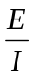－r。
其图象如下图（见答案图）所示，图中直线的斜率表示电动势E，纵轴截距的绝对值表示内阻r。其它两种请自己研究。
【备考提示】：本实验来源于课本，所给的情景和要求跟课本是不同的，解决该题需要理解实验原理，从对数据处理看，是一个探究性试题。

